|  |  |  |  |
| --- | --- | --- | --- |
| ỦY BAN NHÂN DÂN QUẬN 3  **TRƯỜNG TRUNG HỌC CƠ SỞ**  LÊ QUÝ ĐÔN  **ĐỀ CHÍNH THỨC**  *(Đề có 4 trang)* | **ĐỀ KIỂM TRA ĐÁNH GIÁ CUỐI HKI**  **NĂM HỌC 2022 - 2023**  **MÔN TOÁN - KHỐI 7**  Thời gian: 90 phút (Không kể thời gian phát đề) |  |  |

**PHẦN I: TRẮC NGHIỆM *(3,0 điểm)***

**Câu 1:**Căn bậc hai số học của 1,21 là:

**A.** 1 **B.** 1,1

**C.** 1,2 **D. $-1,1$**

**Câu 2:**  Trong các số sau, số nào là số vô tỉ:

**A. $\sqrt{4}$**  **B. $\frac{1}{9}$**

**C. $0,6$ D. $\sqrt{2}$**

**Câu 3:**Tập hợp số thực được kí hiệu là:

**A. $Q$** **B. $N$**

**C. $R$** **D. $Z$**

**Câu 4:** Làm tròn số 7,495 đến hàng phần trăm, ta được kết quả:

**A.** 7,50 **B.** 7,40

**C.** 7,49 **D.** 7,495

**Câu 5** Quan sát hình lập phương ABCD.MNHQ, biết MN = 3cm.

Câu nào đúng?

**A**. BN = 3cm

**B.** BM = 3 cm

**C.** AB = 4cm

**D.** DM là đường chéo của hình lập phương

**Câu 6:**Khẳng định nào dưới đây **đúng**? Hình lăng trụ đứng A’B’C’. ABC có:

**A.** Hai mặt đáy song song là: Mặt A’B’BA và mặt C’B’BC.

**B.** Hai mặt đáy song song là: Mặt A’B’C’ và mặt ABC.

**C.** Hai mặt đáy song song là: Mặt A’B’BA và mặt A’C’CA.

**D.** Hai mặt đáy song song là: Mặt A’C’CA và mặt C’B’BC.

**Câu 7:** Trong hình vẽ sau đây, góc kề bù của là:

**A.** **B.** **C.** **D.**

**Câu 8:** Cho hình vẽ bên. Tia Oy là tia phân giác của góc nào ?

**A.** **B.**

**

**Câu 9:** Cho hình vẽ. Hãy chọn phát biểu đúng?

**A. ${\hat{H}}_{1},{\hat{K}}_{1}$** là hai góc so le trong

**B. ${\hat{H}}_{4},{\hat{K}}_{4}$** là hai góc đồng vị

**C. ${\hat{H}}_{3},{\hat{K}}_{4}$** là hai góc đồng vị

**D. ${\hat{H}}_{4},{\hat{K}}_{2}$** là hai góc so le trong

**Câu 10:** Khẳng định nào sau đây **sai:**

**A.** Qua một điểm nằm ngoài đường thẳng ta vẽ được hai đường thẳng song song với đường thẳng đã cho.

**B.** Qua một điểm nằm ngoài đường thẳng ta vẽ được duy nhất một đường thẳng song song với đường thẳng đã cho.

**C.** Khi hai đường thẳng phân biệt cùng song song với đường thẳng thứ 3 thì hai đường thẳng đó song song với nhau.

**D.** Qua một điểm nằm ngoài đường thẳng ta vẽ được duy nhất một đường thẳng vuông góc với đường thẳng đã cho.

**Câu 11:**Một cửa hàng bán nước hoa quả đã khảo sát về các loại nước mà khách hàng ưa chuộng và thu được kết quả như bảng thống kê sau:

Hãy cho biết loại nước uống nào được ưa chuộng nhất

**A.** Nước chanh **B.** Nước mía

**C.** Nước cam **D.** Nước ép dưa hấu

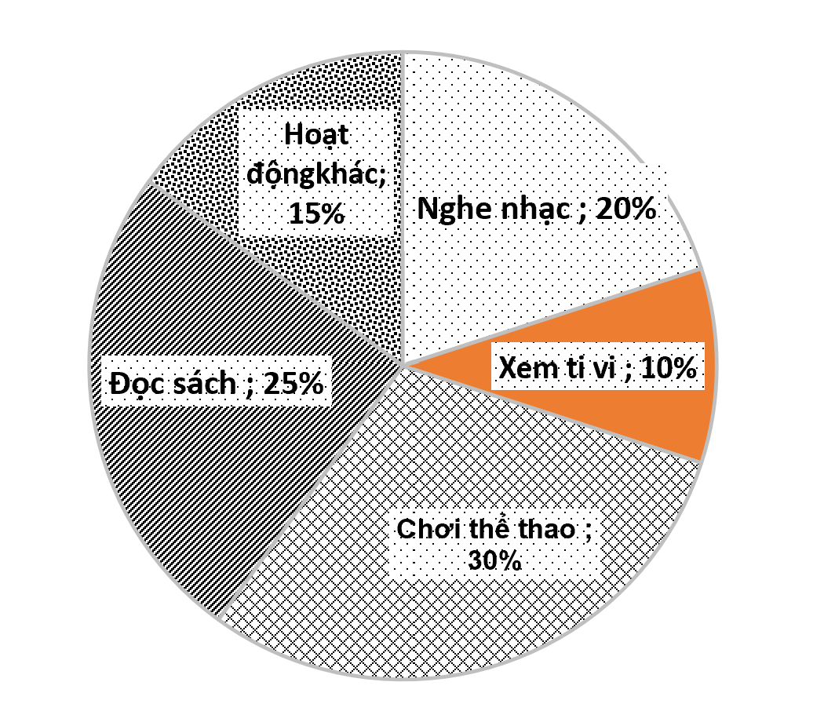**Câu 12:**Biểu đồ hình quạt tròn bên cho biết các hoạt động của học sinh lớp 7A trong thời gian rảnh rỗi. Hãy cho biết số học sinh xem ti vi và đọc sách chiếm tỉ lệ bao nhiêu phần trăm so với cả lớp?

**A**. 35%

**B.** 30%

**C**. 40%

**D.** 45%

**PHẦN II: TỰ LUẬN *(7,0 điểm)***

**Câu 1: *(0,5 điểm)* Tìm giá trị tuyệt đối của các số sau: 3,5 và $-\sqrt{7}$.**

**Câu 2: *(0,5 điểm)* Dùng máy tính cầm tay để tính các căn bậc hai số học sau: *(Làm tròn kết quả đến hàng phần trăm (nếu có))***

**a) $\sqrt{2401}$ b) $\sqrt{178}$**

**Câu 3: *(1,0 điểm)***

**a) Thực hiện phép tính:** 

**b) Tìm $x$ biết : $\frac{1}{2}x+\frac{-3}{4}=​\frac{2}{3}$**

**Câu 4: *(0,5 điểm)*** Hóa đơn tiền điện của gia đình bạn Vy tháng 11/2022 là 926 780 đồng. Vì phải trả tiền mặt cho người thu tiền điện mà lại không có tiền lẻ nên mẹ của Vy phải làm tròn số tiền để trả. Hỏi mẹ Vy phải trả bao nhiêu nghìn đồng?

**Câu 5: *(0,5 điểm)* Vẽ hình vàviết giả thiết, kết luận bằng kí hiệu của định lý sau:**

**“Một đường thẳng vuông góc với một trong hai đường thẳng song song thì nó cũng vuông góc với đường thẳng còn lại”.**

**Câu 6: *(0,5 điểm)*** Xét tính hợp lí của các dữ liệu trong mỗi bảng thống kê sau

**a) b)**

**Câu 7: *(0,5 điểm)*** *)* Kết quả tìm hiểu về sở thích chơi game của 10 bạn học sinh trong một trường Trung học cơ sở được cho bởi bảng thống kê sau:

|  |  |  |  |
| --- | --- | --- | --- |
| STT | Tuổi | Giới tính | Sở thích |
| 1 | 14 | Nam | Rất thích |
| 2 | 13 | Nữ | Thích |
| 3 | 13 | Nữ | Thích |
| 4 | 12 | Nam | Rất thích |
| 5 | 12 | Nữ | Thích |
| 6 | 14 | Nữ | Không thích |
| 7 | 12 | Nữ | Không thích |
| 8 | 12 | Nam | Thích |
| 9 | 14 | Nam | Rất thích |
| 10 | 12 | Nữ | Thích |

a) Hãy phân loại các dữ liệu trong bảng thống kê trên theo tiêu chí định lượng và định tính.

b) Độ tuổi trung bình của các bạn được điều tra là bao nhiêu?

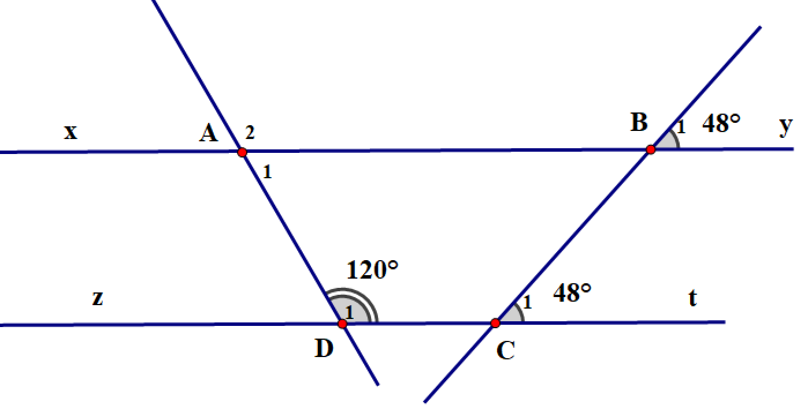**Câu 8: *(2,0 điểm)*** Cho hình vẽ

***(Học sinh không cần vẽ lại hình)***

a) Chứng minh: xy // zt

b) Tính số đo ${\hat{A}}_{1}$?

**Câu 9: *(1,0 điểm)*** Một cửa hàng điện máy nhập 1 lô bàn ủi về bán với giá 520 000 đồng/cái.

a) Trong tháng 11 vừa qua, cửa hàng có đợt khuyến mãi giảm giá 10% so với giá bán. Hỏi giá của bàn ủi trong tháng 11 là bao nhiêu tiền 1 cái ?

b) Biết giá vốn của bàn ủi là 480 000 đồng/cái. Nếu cửa hàng bán với giá 600 000 đồng/cái thì cửa hàng đã lãi bao nhiêu % so với giá vốn?

**-Hết-**

**Học sinh không được sử dụng tài liệu, cán bộ coi kiểm tra không giải thích đề**

Họ và tên học sinh: ………………………………… Lớp: ………. SBD:………..

|  |  |
| --- | --- |
| ỦY BAN NHÂN DÂN QUẬN 3  **TRƯỜNG TRUNG HỌC CƠ SỞ**  **LÊ QUÝ ĐÔN** | **HƯỚNG DẪN CHẤM**  **KIỂM TRA ĐÁNH GIÁ CUỐI HỌC KÌ I**  **Năm học 2022 – 2023**  **Môn: TOÁN _ KHỐI 7**  **Thời gian làm bài: 90 phút**  (không tính thời gian phát đề) |

**Phần I (3,0 điểm): Trắc nghiệm**

|  |  |  |  |  |  |
| --- | --- | --- | --- | --- | --- |
| **Câu** | **Đáp án** | **Câu** | **Đáp án** | **Câu** | **Đáp án** |
| 1 | **B** | 5 | **A** | 9 | **B** |
| 2 | **D** | 6 | **B** | 10 | **A** |
| 3 | **C** | 7 | **C** | 11 | **C** |
| 4 | **A** | 8 | **D** | 12 | **A** |

**Phần II (7,0 điểm): Tự luận**

|  |  |  |
| --- | --- | --- |
| **Câu** | **Nội dung** | **Điểm** |
| 1  (0,5) | **= 3,5**  **=** | 0,25x2 |
| 2  (0,5) | **= 49** | 0,25x2 |
| 3  (1,0) | a)  = === | 0,25x2 |
| b) | 0,25  0,25 |
| 4  (0,5) | Ta có : 926 780  927 000  Mẹ của Vy phải trả 927 nghìn đồng | 0,25x2 |
| 5  (0,5) | GT a // b    ca  KL c b | 0,25x2 |
| 6  (0,5) | * Dữ liệu không hợp lý ở bảng a) là tổng các tỉ lệ phần trăm không đúng 100% (là 130,5% ) * Dữ liệu không hợp lý ở bảng b) là Số HS tham gia ngoại khóa ở lớp 7A5 là 48 HS, lớn hơn sĩ số lớp là 43 HS | 0,25x2 |
| 7  (0,5) | 1. Các dữ liệu định tính là giới tính và sở thích (Nam,Nữ,không thích,thích,rất thích)   Các dữ liệu định lượng là số tuổi (12;13;14)   1. Độ tuổi trung bình của các bạn được điều tra là:   (12.5+13.2+14.3) : 10 = 12,8 | 0,25  0,25 |
| 8  (2,0) | 1. Chứng minh: xy // zt   Ta có :  =  = 48o và 2 góc ở vị trí đồng vị  => xy // zt | 0,25x2  0,25 |
| 1. Tính số đo  ?  * Ta có : xy // zt (cmt)   => = = 120o ( Đồng vị)   * Tính được  = 60o | 0,25  0,25x2  0,5 |
| 9  (1,0) | 1. Giá bán của 1 bàn ủi trong tháng 11 là :   520 000 . 90% = 468 000 ( đồng)   1. Số % mà cửa hàng lãi so với giá vốn là:   (600 000 – 480 000 ) : 480 000 = 25% | 0,5  0,5 |

1. **KHUNG MA TRẬN ĐỀ KIỂM TRA HK I TOÁN 7 Q3 22-23**

**Các phần đánh dấu (*) có thể đặt 1 điểm TL vận dụng cao**

|  |  |  |  |  |  |  |  |  |  |  |  |
| --- | --- | --- | --- | --- | --- | --- | --- | --- | --- | --- | --- |
| **TT** | **Chủ đề** | **Nội dung/Đơn vị kiến thức** | **Mức độ đánh giá** | | | | | | | | **Tổng % điểm** |
| **Nhận biết** | | **Thông hiểu** | | **Vận dụng** | | **Vận dụng cao** | |
| **TNKQ** | **TL** | **TNKQ** | **TL** | **TNKQ** | **TL** | **TNKQ** | **TL**  Số câu: |
| **1** | **Chủ đề 1: Số hữu tỉ.**  **(16 tiết)** | **Nội dung 1:**  Các phép tính với số hữu tỉ. |  |  |  |  |  | Số câu: 2  (Câu …)  Điểm:  (1,0 đ) |  | (*) | 10% |
| **2** | **Chủ đề 2:**  **Số thực**  **(12 tiết)** | **Nội dung 1:**  Căn bậc hai số học | Số câu: 1  (Câu …)  Điểm:  (0,25 đ) |  |  | Số câu: 1  (Câu …)  Điểm:  (0,5 đ) |  |  |  |  | 25% |
| **Nội dung 2:**  Số vô tỉ. Số thực | Số câu: 3  (Câu …)  Điểm:  (0,75 đ) | Số câu: 1  (Câu …)  Điểm:  (0,5 đ) |  |  |  | Số câu: 1  (Câu …)  Điểm:  (0,5 đ) |  | (*) |
| **3** | **Chủ đề 3: Các hình khối trong thực tiễn**  **(12 tiết)** | **Nội dung 1:**  Hình hộp chữ nhật và hình lập phương | Số câu: 1  (Câu …)  Điểm:  (0,25 đ) |  |  |  |  |  |  |  | 5% |
| **Nội dung 2:**  Lăng trụ đứng tam giác, lăng trụ đứng tứ giác | Số câu: 1  (Câu …)  Điểm:  (0,25 đ) |  |  |  |  |  |  |  |
| **4** | **Chủ đề 4:**  **Góc và đường thẳng song song**  **(14 tiết)** | **Nội dung 1:**  Góc ở vị trí đặc biệt. Tia phân giác của một góc | Số câu: 2  (Câu …)  Điểm:  (0,5 đ) |  |  |  |  |  |  |  | 35% |
| **Nội dung 2:**  Hai đường thẳng song song. Tiên đề Euclid về đường thẳng song song | Số câu: 2  (Câu …)  Điểm:  (0,5 đ) |  |  | Số câu: 2  (Câu …)  Điểm:  (2,0 đ) |  |  |  |  |
| **Nội dung 3:**  Khái niệm định lí, chứng minh một định lí |  | Số câu: 1  (Câu …)  Điểm:  (0,5 đ) |  |  |  |  |  |  |
| **5** | **Chủ đề 5: Một số yếu tố thống kê.**  **(4 tiết)** | **Nội dung 1:**  Thu thập, phân loại,  biểu diễn dữ liệu theo các tiêu chí cho trước | Số câu: 1  (Câu …)  Điểm:  (0,25 đ) |  |  | Số câu: 1  (Câu …)  Điểm:  (0,5 đ) |  | Số câu: 1  (Câu …)  Điểm:  (0,5 đ) |  | (*) | 15% |
| **Nội dung 2:**  Mô tả và biểu diễn dữ liệu trên các bảng, biểu đồ | Số câu: 1  (Câu …)  Điểm:  (0,25 đ) |  |  |  |  |  |  | (*) |
| **Tổng: Số câu**  **Điểm** | | | 12  3,0 | 1  1,0 |  | 3  3,0 |  | 4  2,0 |  | 1  1,0 | 10 |
| **Tỉ lệ %** | | | 40% | | 30% | | 20% | | 10% | | 100% |
| **Tỉ lệ chung** | | | **70%** | | | | **30%** | | | | 100% |

**Nội dung hết tuần 15. Tổng 58 tiết**

**B. BẢN ĐẶC TẢ MA TRẬN ĐỀ KIỂM TRA CUỐI HỌC KÌ 1 TOÁN 7 Q3 22-23**

|  |  |  |  |  |  |  |  |
| --- | --- | --- | --- | --- | --- | --- | --- |
| **TT** | **Chương/Chủ đề** | | **Mức độ đánh giá** | **Số câu hỏi theo mức độ nhận thức** | | | |
| **Nhận biết** | **Thông hiểu** | **Vận dụng** | **Vận dụng cao** |
| **SỐ - ĐAI SỐ** | | | | | | | |
| 1 | **Số hữu tỉ** | ***Các phép tính với số hữu tỉ*** | **Thông hiểu:**  – Mô tả được phép tính luỹ thừa với số mũ tự nhiên của một số hữu tỉ và một số tính chất của phép tính đó (tích và thương của hai luỹ thừa cùng cơ số, luỹ thừa của luỹ thừa).  **Vận dụng:**  – Thực hiện được các phép tính: cộng, trừ, nhân, chia trong tập hợp số hữu tỉ.  – Vận dụng được các tính chất giao hoán, kết hợp, phân phối của phép nhân đối với phép cộng, quy tắc dấu ngoặc với số hữu tỉ trong tính toán (tính viết và tính nhẩm, tính nhanh một cách hợp lí). |  |  | **2TL** |  |
| (*) |
| 2 | **Số thực** | ***Căn bậc hai số học*** | **Nhận biết:**  – Nhận biết được khái niệm căn bậc hai số học của một số không âm.  **Thông hiểu:**  - Tính được giá trị (đúng hoặc gần đúng) căn bậc hai số học của một số nguyên dương bằng máy tính cầm tay | **1TN** | **1TL** |  |  |
|  |  | ***Số vô tỉ. Số thực*** | **Nhận biết:**  – Nhận biết được số đối của một số thực.  – Nhận biết được số vô tỉ, số thực, tập hợp các số thực.  – Nhận biết được giá trị tuyệt đối của một số thực.  – Bíết sử dụng máy tính cầm tay để ước lượng và làm tròn số  **Vận dụng:**  – Thực hiện được các phép tính có giá trị tuyệt đối của một số thực  – Thực hiện được ước lượng và làm tròn số căn cứ vào độ chính xác cho trước | **3TN** |  | **1TL** | (*) |
| 3 | **Các hình khối trong thực tiễn** | ***Hình hộp chữ nhật và hình lập phương*** | ***Thông hiểu***  – Giải quyết được một số vấn đề thực tiễn gắn với việc tính thể tích, diện tích xung quanh của hình hộp chữ nhật, hình lập phương (ví dụ: tính thể tích hoặc diện tích xung quanh của một số đồ vật quen thuộc có dạng hình hộp chữ nhật, hình lập phương,...). | **1TN** |  |  |  |
| ***Lăng trụ đứng* *tam giác, lăng trụ đứng tứ giác*** | ***Nhận biết***  – Mô tả được hình lăng trụ đứng tam giác, hình lăng trụ đứng tứ giác (ví dụ: hai mặt đáy là song song; các mặt bên đều là hình chữ nhật, ...). | **1TN** |  |  |  |
| 4 | **Các hình hình học cơ bản** | ***Góc ở vị trí đặc biệt. Tia phân giác của một góc*** | ***Nhận biết :***  – Nhận biết được tia phân giác của một góc. | **2TN** |  |  |  |
|  |  | ***Hai đường thẳng song song. Tiên đề Euclid về đường thẳng song song*** | ***Nhận biết:***  – Nhận biết được tiên đề Euclid về đường thẳng song song.  ***Thông hiểu:***  – Mô tả được một số tính chất của hai đường thẳng song song.  – Mô tả được dấu hiệu song song của hai đường thẳng thông qua cặp góc đồng vị, cặp góc so le trong. | **2TN** | **2TL** |  |  |
|  |  | ***Khái niệm định lí, chứng minh một định lí*** | ***Nhận biết:***  - Nhận biết được thế nào là một định lí. | **1TL** |  |  |  |
| 5 | **Thu thập và tổ chức dữ liệu** | ***Thu thập, phân loại,  biểu diễn dữ liệu theo các tiêu chí cho trước*** | ***Thông hiểu :***  – Giải thích được tính hợp lí của dữ liệu theo các tiêu chí toán học đơn giản (ví dụ: tính hợp lí, tính đại diện của một kết luận trong phỏng vấn; tính hợp lí của các quảng cáo;...).  ***Vận dụng:***  – Thực hiện và lí giải được việc thu thập, phân loại dữ liệu theo các tiêu chí cho trước từ những nguồn: văn bản, bảng biểu, kiến thức trong các môn học khác và trong thực tiễn. | **1TN** | **1TL** | **1TL** | (*) |
| ***Mô tả và biểu diễn dữ liệu trên các bảng, biểu đồ*** | ***Nhận biết:***  – Nhận biết được những dạng biểu diễn khác nhau cho một tập dữ liệu. | **1TN** |  |  |  |
| **Phân tích và xử lí dữ liệu** | ***Hình thành và giải quyết vấn đề đơn giản xuất hiện từ các số liệu và biểu đồ thống kê đã có*** | ***Vận dụng:***  – Giải quyết được những vấn đề đơn giản liên quan đến các số liệu thu được ở dạng: biểu đồ hình quạt tròn (cho sẵn)  (*pie chart*); biểu đồ đoạn thẳng (*line graph*). |  |  |  | (*) |